ГОСТ Р 52422-2005 Автомобили грузовые и прицепы. Системы защиты от разбрызгивания из-под колес. Технические требования и методы испытаний

НАЦИОНАЛЬНЫЙ СТАНДАРТ РОССИЙСКОЙ ФЕДЕРАЦИИ

АВТОМОБИЛИ ГРУЗОВЫЕ И ПРИЦЕПЫ

СИСТЕМЫ ЗАЩИТЫ ОТ РАЗБРЫЗГИВАНИЯ ИЗ-ПОД КОЛЕС

ТЕХНИЧЕСКИЕ ТРЕБОВАНИЯ И МЕТОДЫ ИСПЫТАНИЙ

Trucks and trailers. The spray-suppression systems.
Technical requirements and test methods

ГОСТ Р 52422-2005

Группа Д25

ОКС 43.040.80;
ОКП 45 3100

Дата введения
1 января 2007 года

Предисловие

Цели и принципы стандартизации в Российской Федерации установлены Федеральным законом от 27 декабря 2002 г. N 184-ФЗ "О техническом регулировании", а правила применения национальных стандартов Российской Федерации - ГОСТ Р 1.0-2004 "Стандартизация в Российской Федерации. Основные положения".

Сведения о стандарте

1. Разработан Федеральным государственным унитарным предприятием "Научно-исследовательский центр по испытаниям и доводке автомототехники" (ФГУП "НИЦИАМТ").
2. Внесен Техническим комитетом по стандартизации ТК 56 "Дорожный транспорт".
3. Утвержден и введен в действие Приказом Федерального агентства по техническому регулированию и метрологии от 28 декабря 2005 г. N 348-ст.
4. Настоящий стандарт разработан с учетом основных нормативных положений регионального стандарта - Директива ЕЭС 91/226 "Системы защиты от разбрызгивания из-под колес грузовых автомобилей и прицепов" (Council Directive of 27 March 1991 on the approximation of the laws of the Member States relating to the spray-suppression systems of certain categories of motor vehicles and their trailers).
5. Введен впервые.

1. Область применения

Настоящий стандарт распространяется на транспортные средства (далее - ТС) категорий полной массой свыше 7,5 т, , и по ГОСТ Р 52051 и устанавливает технические требования и методы испытаний элементов системы защиты от разбрызгивания из-под колес (далее - защиты от разбрызгивания).
Стандарт не распространяется на шасси, некомплектные и внедорожные ТС, а также ТС, на которых наличие устройств для защиты от разбрызгивания несовместимо с их назначением. Однако если такие устройства устанавливаются на эти ТС, они должны соответствовать требованиям настоящего стандарта.

2. Нормативные ссылки

В настоящем стандарте использована ссылка на стандарт:
ГОСТ Р 52051-2003. Механические транспортные средства и прицепы. Классификация и определения.
Примечание. При пользовании настоящим стандартом целесообразно проверить действие ссылочного стандарта в информационной системе общего пользования - на официальном сайте национального органа Российской Федерации по стандартизации в сети Интернет или по ежегодно издаваемому информационному указателю "Национальные стандарты", который опубликован по состоянию на 1 января текущего года, и по соответствующим ежемесячно издаваемым информационным указателям, опубликованным в текущем году. Если ссылочный документ заменен (изменен), то при пользовании настоящим стандартом следует руководствоваться замененным (измененным) документом. Если ссылочный документ отменен без замены, то положение, в котором дана ссылка на него, применяется в части, не затрагивающей эту ссылку.

3. Термины и определения

В настоящем стандарте применены следующие термины с соответствующими определениями:
3.1. Система защиты от разбрызгивания: система, предназначенная для защиты от разбрызгивания воды, выбрасываемой шинами движущегося ТС.
3.2. Грязезащитный кожух: жесткий или полужесткий компонент, предназначенный для отражения воды, выбрасываемой шинами при движении, выполненный полностью или частично за одно целое с кузовом или другими частями ТС, такими как кабина, нижняя часть погрузочной платформы и т.д.
3.3. Брызговик: гибкий компонент, устанавливаемый позади колеса на нижней части шасси, погрузочной платформы или на грязезащитном кожухе в плоскости, близкой к вертикальной, и предназначенный для отражения воды и уменьшения опасности от выброса мелких предметов, захватываемых шиной.
3.4. Наружная боковина: компонент, размещенный в плоскости, близкой к вертикальной и параллельной продольной плоскости ТС, который может являться частью грязезащитного кожуха или кузова ТС.
3.5. Устройство для уменьшения разбрызгивания: компонент системы защиты от разбрызгивания, который может быть выполнен как энергопоглощающее устройство или сепаратор "воздух - вода".
3.6. Энергопоглощающее устройство: компонент, образующий часть грязезащитного кожуха и/или наружной боковины, и/или брызговика, поглощающий энергию воды и снижающий разбрызгивание.
3.7. Сепаратор "воздух - вода": компонент, образующий часть наружной боковины, и/или брызговика, который может пропускать воздух, одновременно уменьшая разбрызгивание воды.
3.8. Управляемые колеса: колеса, приводимые в действие системой рулевого управления ТС.
3.9. Самоуправляемая ось: ось, шарнирно закрепленная в своей центральной части таким образом, что она может описывать дугу в горизонтальной плоскости.
Примечание. В настоящем стандарте самоуправляемая ось рассматривается как ось, оборудованная управляемыми колесами.

3.10. Самоустанавливающиеся колеса: колеса, не приводимые в действие системой рулевого управления ТС, но которые могут за счет трения в зоне контакта шины с опорной поверхностью поворачиваться на угол, не превышающий 20°.
3.11. Выдвижная ось: ось, которая может быть поднята над опорной поверхностью во время нормальной эксплуатации ТС.
3.12. ТС без нагрузки: ТС в снаряженном состоянии по ГОСТ Р 52051.
3.13. Зона контакта шины с дорогой: часть шины, находящаяся в контакте с опорной поверхностью и обеспечивающая сцепление шины с дорогой.
3.14. Тип устройства для уменьшения разбрызгивания: устройства, не имеющие между собой существенных различий в отношении следующих характеристик:
- физического принципа, использованного для уменьшения разбрызгивания (поглощение энергии воды, отделение воздуха от воды с помощью сепаратора "воздух - вода");
- примененных материалов;
- формы компонентов устройства;
- размеров (если они влияют на особенности функционирования устройства).

4. Технические требования

4.1. Общие требования
4.1.1. ТС должно быть оборудовано системой защиты от разбрызгивания.
4.1.2. Система защиты от разбрызгивания должна состоять из грязезащитных кожухов, брызговиков, наружных боковин и включать устройства для уменьшения разбрызгивания.
4.1.3. Система защиты от разбрызгивания в зависимости от типа установленного устройства для уменьшения разбрызгивания должна соответствовать требованиям подраздела 4.2 или 4.4.
4.1.4. Система защиты от разбрызгивания для неуправляемых и самоустанавливающихся колес, которые закрываются кузовом или нижней частью погрузочной платформы, должна соответствовать требованиям подразделов 4.2 или 4.3, или 4.4.
4.1.5. Если ТС оснащено одной или несколькими выдвижными осями, система защиты от разбрызгивания должна охватывать все колеса при любом положении осей.
4.1.6. Если ТС оснащено самоуправляемой осью, система защиты от разбрызгивания должна соответствовать требованиям, применяемым к осям с управляемыми колесами, если система защиты от разбрызгивания поворачивается вместе с осью, если нет - требованиям, применяемым к осям с неуправляемыми колесами.
4.1.7. В случае неуправляемых колес расстояние c между продольной плоскостью, касательной к наружной боковой поверхности шины, за исключением ее деформированных участков вблизи опорной поверхности, и внутренним краем наружной боковины не должно превышать 75 мм (рисунок 1). Если расстояние по радиусу от оси колеса до внутренней кромки наружной боковины, размер которой определен в 4.2.2 или 4.3.2, или 4.4.2, менее радиуса шины R, установленной на ТС [рисунок 2а)], расстояние c не должно превышать 100 мм.

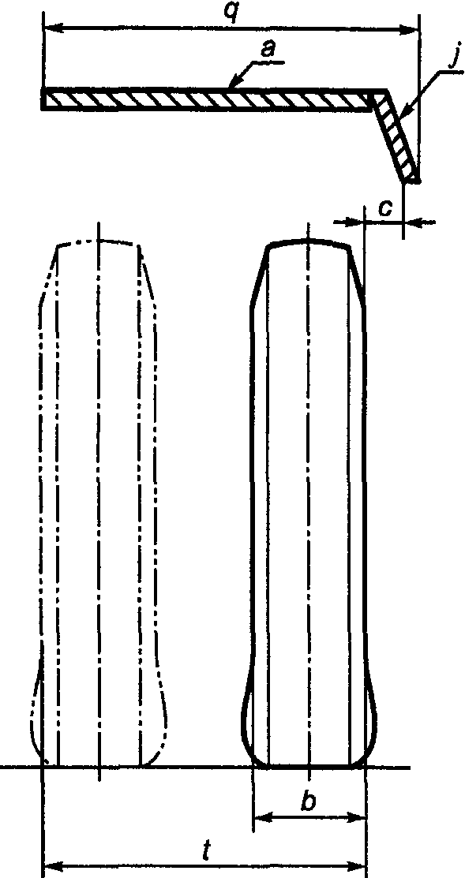

a - грязезащитный кожух; j - наружная боковина;
c - расстояние между боковой поверхностью шины
и наружной боковиной; q - ширина грязезащитного кожуха
вместе с наружной боковиной; b - ширина шины;
t - ширина сдвоенных шин

Рисунок 1. Схема расположения
грязезащитного кожуха и наружной боковины

а) Расположение грязезащитного кожуха и наружной боковины

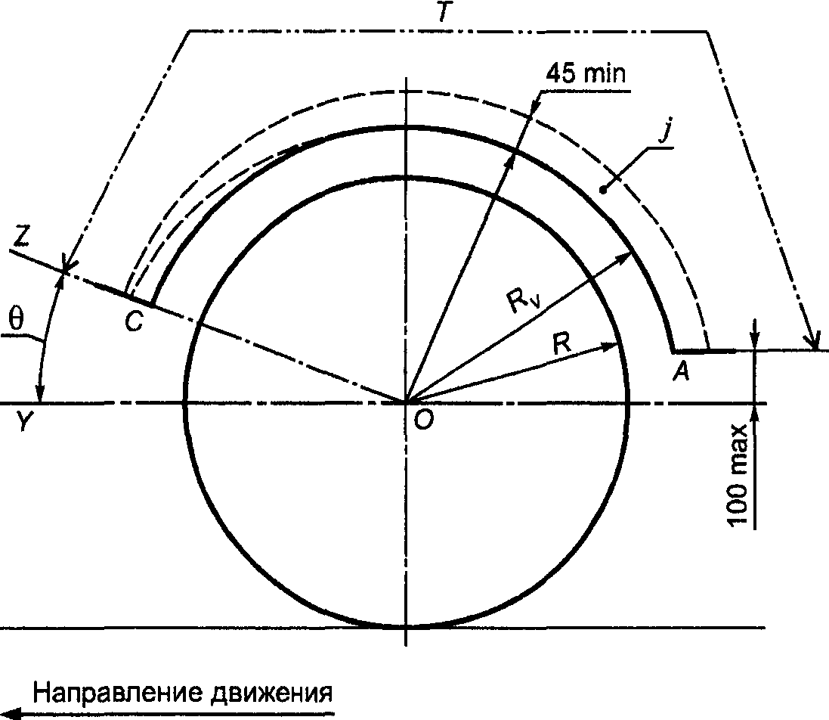

j - наружная боковина; - угол между горизонталью O-Y
и плоскостью, проходящей через ось колеса O-Z;
T - протяженность грязезащитного кожуха; R - радиус шины,
установленной на ТС; - расстояние по радиусу от оси
колеса до наиболее удаленной точки внутренней кромки
наружной боковины

б) Расположение брызговика и энергопоглощающего устройства

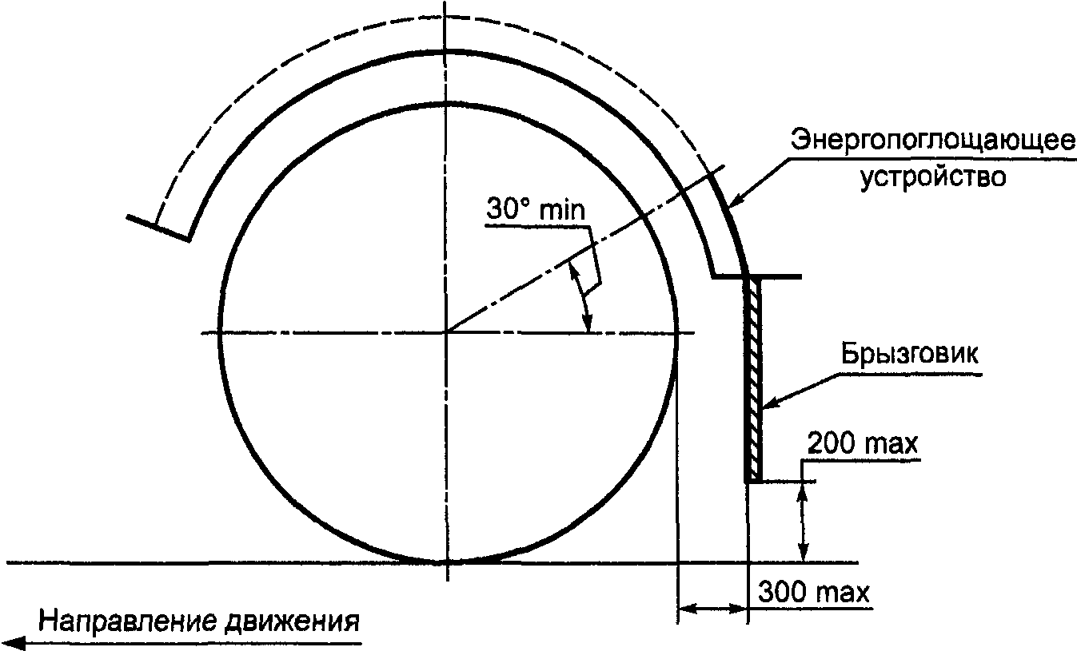

Рисунок 2. Схема системы защиты
от разбрызгивания для одиночных осей

4.1.8. В случае управляемых и самоустанавливающихся колес расстояние c не должно превышать 100 мм.
4.1.9. Среднее значение содержания задержанной воды в процентах при испытаниях на специальных установках устройствами для уменьшения разбрызгивания должно составлять, не менее:
- 70% - для энергопоглощающего устройства;
- 85% - для устройства типа сепаратор "воздух - вода".
4.2. Требования к системе защиты от разбрызгивания с энергопоглощающим устройством для осей ТС с управляемыми, самоустанавливающимися и неуправляемыми колесами
4.2.1. Грязезащитный кожух
4.2.1.1. Грязезащитный кожух должен охватывать зону непосредственно перед шиной (или шинами), над ней и позади нее следующим образом:
а) для одиночных осей [см. рисунок 2а)] и осей многоосных ТС, у которых расстояние d между шинами, установленными на соседние оси, превышает 300 мм, передняя кромка C должна быть образована пересечением грязезащитного кожуха с плоскостью, проходящей через ось колеса под углом не более 30° к горизонтали (линия O-Z) - для осей с управляемыми и самоустанавливающимися колесами и не более 20° - для осей с неуправляемыми колесами. Задняя кромка A грязезащитного кожуха [см. рисунок 2а)] должна находиться на высоте не более 100 мм от горизонтальной плоскости, проходящей через ось колеса;
б) если расстояние между шинами, установленными на соседние оси многоосных ТС, не превышает 300 мм, грязезащитный кожух должен быть расположен, как показано на рисунке 3а). При этом положения передней кромки C передней оси и задней кромки A задней оси [см. рисунок 3а)] должны соответствовать требованиям перечисления а) настоящего подпункта;
в) грязезащитный кожух должен иметь общую ширину q (рисунок 1), достаточную для закрывания всей ширины шины b или всей ширины шин t в случае сдвоенных колес. Размеры b и t измеряют на высоте оси колеса без учета высоты любой маркировки, ребер и на боковинах шины.

а) Расположение грязезащитных кожухов и наружных боковин

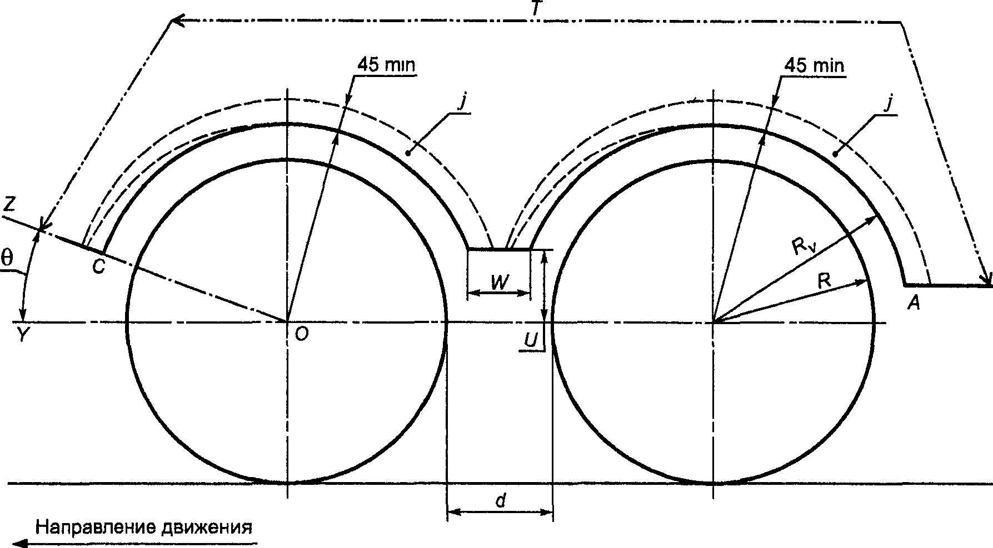

d <= 300 мм - расстояние между шинами, установленными
на соседние оси; j - наружная боковина;
- угол между горизонталью O-Y и плоскостью,
проходящей через ось колеса O-Z; U - высота краев боковины;
W - расстояние между нижними крайними точками краев боковины;
T - протяженность грязезащитного кожуха; R - радиус шины,
установленной на ТС; - расстояние по радиусу от оси
колеса до наиболее удаленной точки внутренней кромки
наружной боковины

б) Расположение брызговика и устройств
для уменьшения разбрызгивания

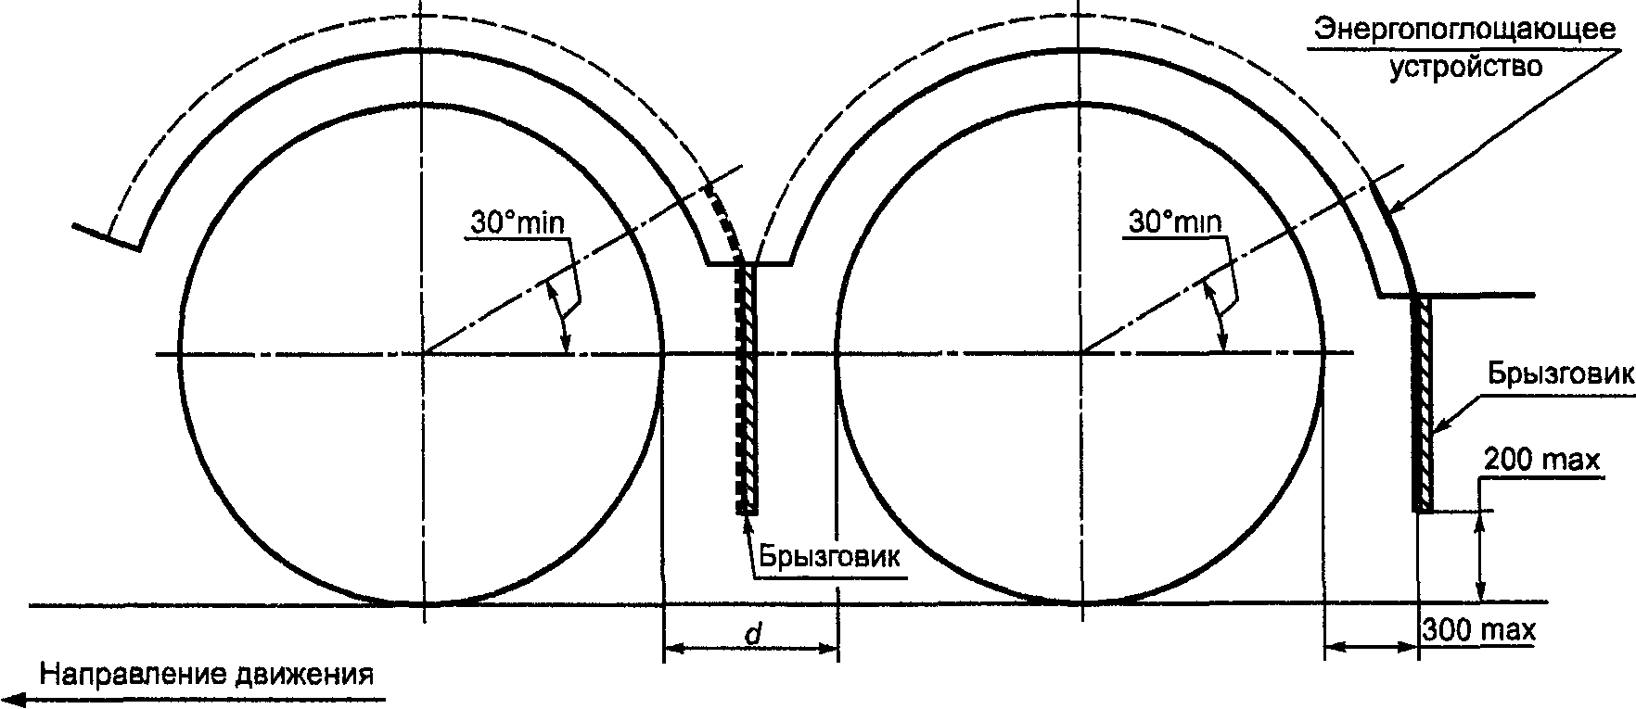

d <= 300 мм - расстояние между шинами,
установленными на соседние оси

Рисунок 3. Схема системы защиты от разбрызгивания
для осей многоосных ТС

4.2.1.2. На внутренней стороне задней части грязезащитного кожуха должно быть установлено устройство для уменьшения разбрызгивания.
Это устройство должно покрывать внутреннюю часть грязезащитного кожуха до линии его пересечения с плоскостью, проходящей через ось колеса под углом не менее 30° к горизонтали [см. рисунки 2б) и 3б)].
4.2.1.3. Если грязезащитный кожух изготовлен из нескольких составных частей, то между ними не допускаются зазоры, через которые может происходить разбрызгивание.
4.2.2. Наружная боковина
4.2.2.1. Для одиночных осей и осей многоосных ТС, у которых расстояние d между шинами, установленными на соседние оси многоосных ТС, превышает 300 мм, положения передней и задней кромок (C и A соответственно) нижних краев наружной боковины должны соответствовать требованиям перечисления а) 4.2.1.1, а также следующим требованиям [см. рисунок 3а)]:
а) для осей с управляемыми и самоустанавливающимися колесами расстояние по радиусу от оси колеса до наиболее удаленной точки внутренней кромки наружной боковины должно быть не более 1,5R, где R - радиус шины, установленной на ТС;
б) для осей с неуправляемыми колесами расстояние должно быть не более 1,25R.
4.2.2.2. Для осей многоосных ТС, у которых расстояние d между шинами, установленными на соседние оси многоосных ТС, не превышает 300 мм, положения передней и задней кромок нижних краев наружной боковины должны соответствовать требованиям перечисления а) 4.2.1.1. При размещении боковины в пространстве между осями ее края должны находиться на высоте U не более 150 мм над плоскостью, проходящей через центры колес, или таким образом, чтобы расстояние W по горизонтали между их нижними крайними точками не превышало 60 мм [см. рисунок 3а)].
4.2.2.3. Глубина наружной боковины должна быть не менее 45 мм во всех точках от вертикальной линии, проходящей через центр колеса, до задней части боковины. Глубина наружной боковины в направлении от указанной линии к передней части может плавно уменьшаться [см. рисунок 3а)].
4.2.2.4. В наружной боковине или между наружной боковиной и другими частями кожуха не допускаются зазоры, через которые может происходить разбрызгивание.
4.2.3. Брызговик
4.2.3.1. Ширина брызговика q должна соответствовать требованиям перечисления в) 4.2.1.1. Если брызговик находится внутри грязезащитного кожуха, то его ширина должна быть не менее ширины протектора шины.
4.2.3.2. Брызговик должен быть расположен в плоскости, близкой к вертикальной.
4.2.3.3. Максимальная высота нижнего края брызговика не должна превышать 200 мм от уровня опорной поверхности шины [см. рисунки 2б) и 3б)]. Эта высота может быть увеличена до 300 мм для последней оси, у которой расстояние не превышает радиуса шины R.
4.2.3.4. Расстояние между брызговиком и задним краем шины, измеренное по горизонтали, должно быть не более 300 мм [см. рисунки 2б) и 3б)].
4.2.3.5. Для осей многоосных ТС, у которых расстояние между шинами d менее 250 мм, брызговики должны быть установлены только за колесами последней оси. Если расстояние между шинами d составляет 250 мм и более, брызговик должен быть установлен позади каждого колеса [см. рисунок 3б)].
4.2.3.6. Нижний край брызговика не должен отклоняться более чем на 100 мм в направлении, противоположном направлению движения, под действием усилия 3 Н на каждые 100 мм ширины брызговика, прикладываемого в точке, находящейся в середине брызговика и отстоящей на 50 мм от его нижнего края.
4.2.3.7. На внутренней поверхности брызговика в пределах размеров, указанных в настоящем стандарте, должно быть установлено устройство для уменьшения разбрызгивания.
4.2.3.8. Между грязезащитным кожухом и брызговиком не допускаются зазоры, через которые может происходить разбрызгивание.
4.3. Требования к системе защиты от разбрызгивания с энергопоглощающим устройством для осей ТС с неуправляемыми или самоустанавливающимися колесами, которые закрываются кузовом или нижней частью погрузочной платформы
4.3.1. Грязезащитный кожух
4.3.1.1. Грязезащитный кожух должен охватывать зону непосредственно над шиной или шинами. Его передняя и задняя кромки должны доходить, по крайней мере, до горизонтальной плоскости, касательной к верхней поверхности шины или шин (рисунок 4). Задняя кромка может быть ограничена плоскостью брызговика, который должен доходить до верхней части грязезащитного кожуха (или эквивалентного компонента).

а) Оси многоосных ТС при расстоянии
между шинами d менее 250 мм

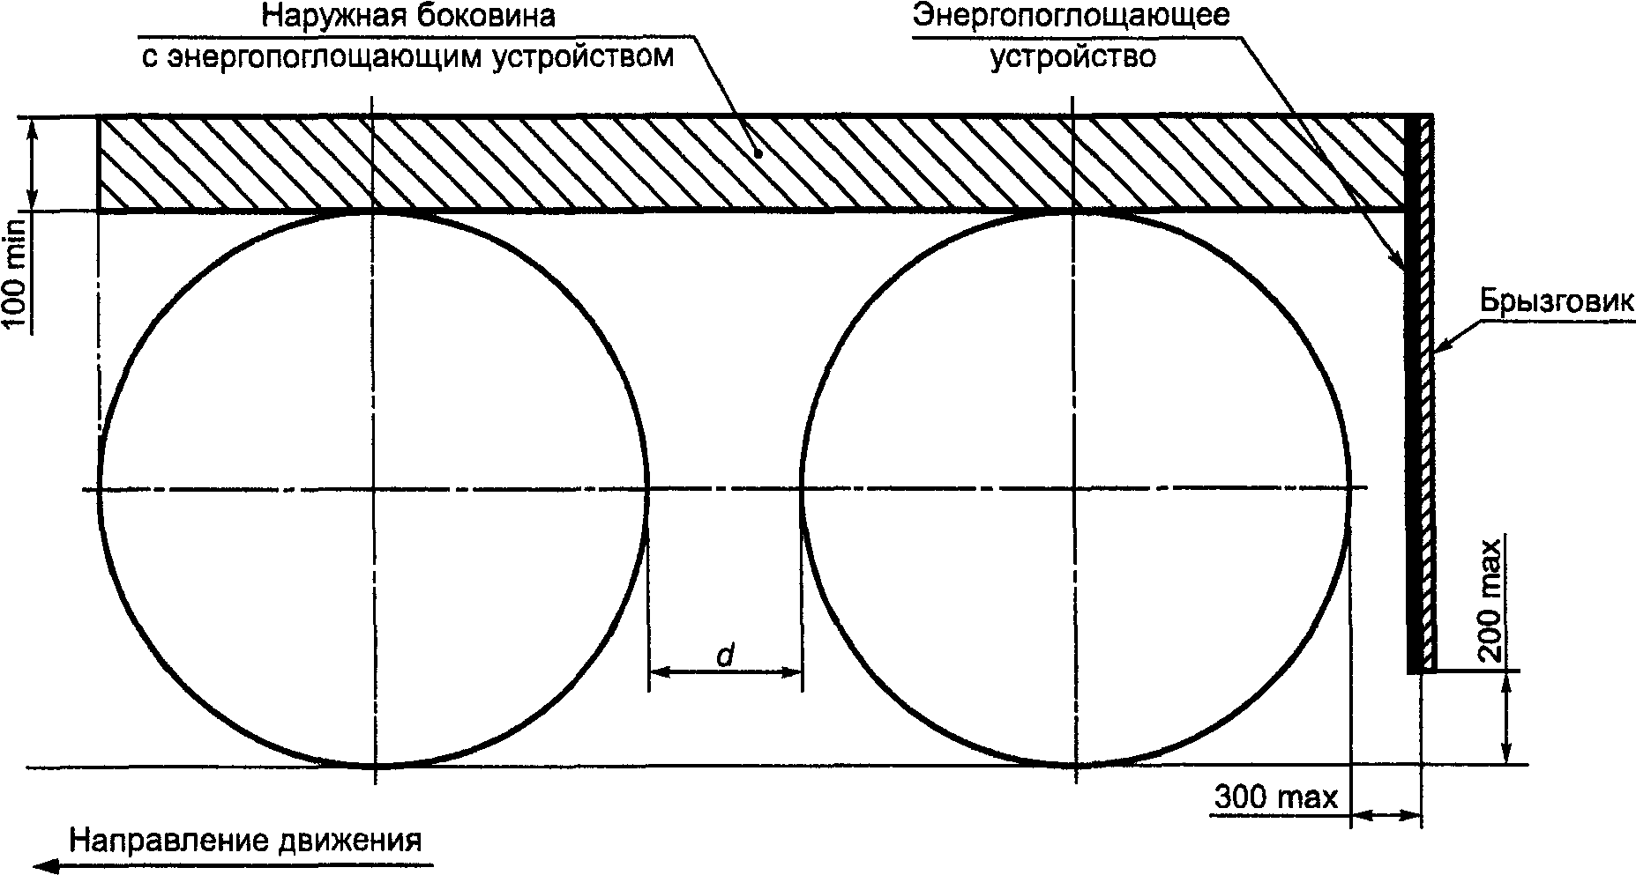

б) Одиночные оси и оси многоосных ТС при расстоянии
между шинами d не менее 250 мм

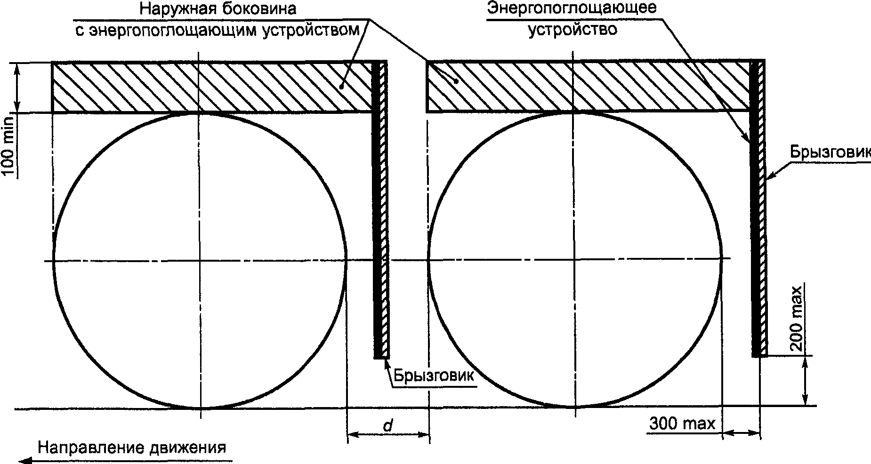

Рисунок 4. Схема системы защиты от разбрызгивания
с энергопоглощающими устройствами для осей
с неуправляемыми и самоустанавливающимися колесами

4.3.1.2. Внутренняя поверхность задней части грязезащитного кожуха должна быть оборудована устройством для уменьшения разбрызгивания.
4.3.2. Наружная боковина
4.3.2.1. Для одиночных осей и осей многоосных ТС, у которых расстояние d между шинами составляет не менее 250 мм, наружная боковина должна охватывать поверхность, ограниченную: спереди - вертикальной плоскостью, касательной к передней части шины; снизу - горизонтальной плоскостью, касательной к верхней части шины; сзади - плоскостью брызговика [см. рисунок 4б)].
В случае осей многоосных ТС наружная боковина должна быть расположена над каждым колесом.
4.3.2.2. Между наружной боковиной и внутренней частью грязезащитного кожуха не допускаются зазоры, через которые может происходить разбрызгивание.
4.3.2.3. Для осей многоосных ТС, у которых расстояние d между шинами составляет менее 250 мм, наружная боковина должна быть сплошной и ограничиваться: спереди - вертикальной плоскостью, касательной к передней поверхности шины первой оси, сзади - плоскостью брызговика [см. рисунок 4а)].
4.3.2.4. На всей внутренней поверхности наружной боковины, высота которой должна быть не менее 100 мм, устанавливают энергопоглощающее устройство.
4.3.3. Брызговик
Брызговик должен располагаться на задней кромке грязезащитного кожуха и соответствовать требованиям 4.1.3.
4.4. Требования к системе защиты от разбрызгивания с устройством типа сепаратор "воздух - вода" для осей ТС с управляемыми, самоустанавливающимися и неуправляемыми колесами
4.4.1. Грязезащитный кожух
4.4.1.1. Грязезащитный кожух должен соответствовать требованиям 4.2.1.1.
4.4.1.2. Для одиночных осей и осей многоосных ТС, у которых расстояние d между шинами превышает 300 мм, грязезащитный кожух должен соответствовать требованиям перечисления а) 4.2.1.1.
4.4.1.3. Для осей многоосных ТС, у которых расстояние d между шинами не превышает 300 мм, грязезащитный кожух должен быть расположен в соответствии с рисунком 5а).

а) Одиночные оси и оси многоосных ТС
при расстоянии между шинами более 300 мм

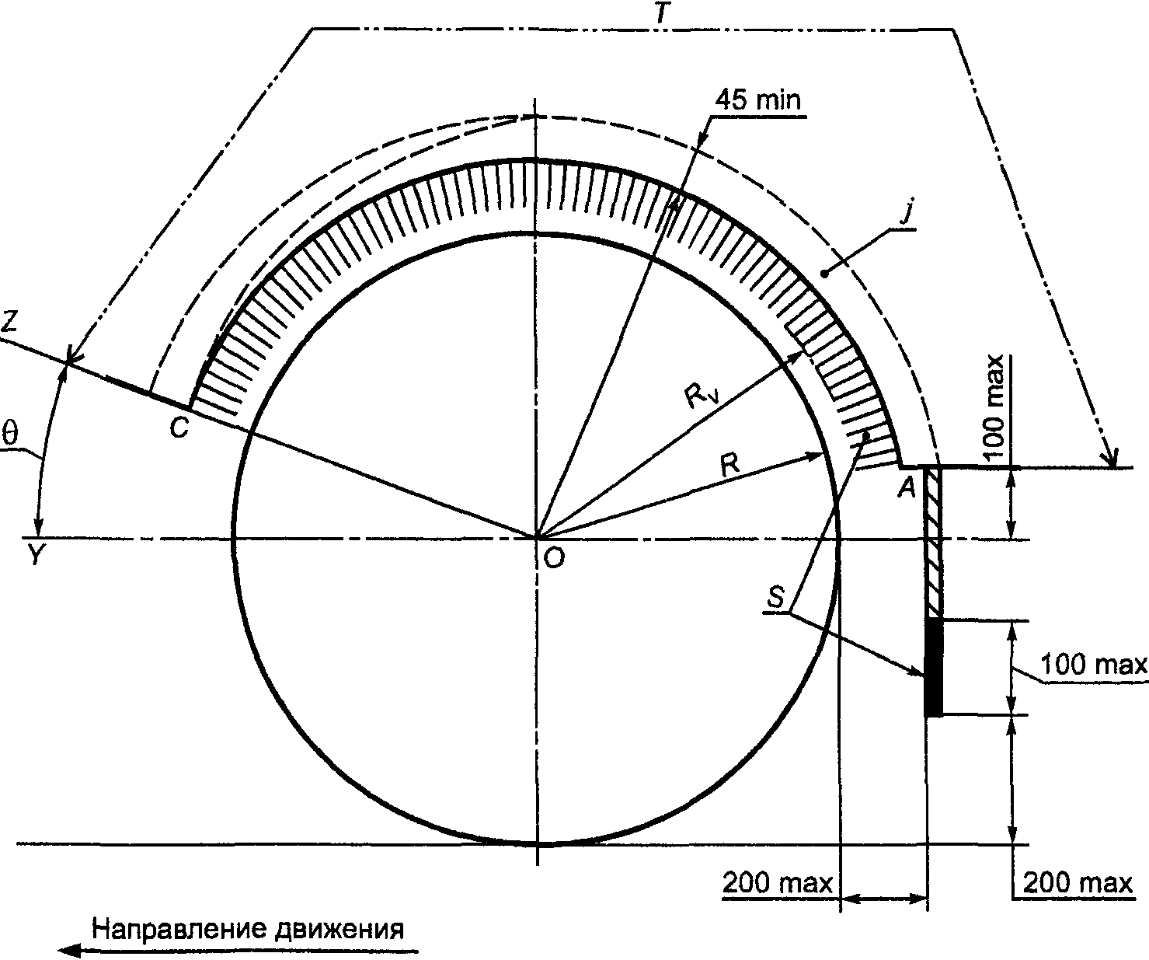

j - наружная боковина; - угол между горизонталью O-Y
и плоскостью, проходящей через ось колеса O-Z;
S - сепаратор "воздух - вода";
T - протяженность грязезащитного кожуха;
R - радиус шины, установленной на ТС; - расстояние
по радиусу от оси колеса до наиболее удаленной точки
внутренней кромки наружной боковины

Рисунок 5. Схема системы защиты от разбрызгивания
с сепаратором "воздух - вода", лист 1

б) Оси многоосных ТС при расстоянии
между шинами d не более 300 мм

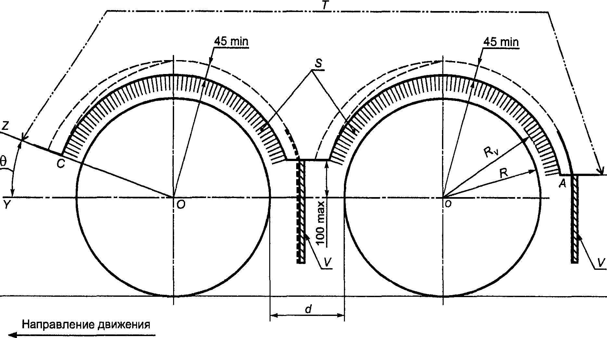

d <= 300 мм - расстояние между шинами, установленными
на соседние оси. При d >= 250 мм между шинами должен быть
установлен брызговик; - угол между горизонталью O-Y
и плоскостью, проходящей через ось колеса O-Z; S - сепаратор
"воздух - вода"; V - брызговик; T - протяженность
грязезащитного кожуха; R - радиус шины, установленной на ТС;
- расстояние по радиусу от оси колеса до наиболее
удаленной точки внутренней кромки наружной боковины

Рисунок 5, лист 2

4.4.2. Наружная боковина
4.4.2.1. На нижней кромке наружной боковины должно быть установлено устройство типа сепаратор "воздух - вода".
4.4.2.2. Для одиночных осей или осей многоосных ТС, у которых расстояние d между шинами превышает 300 мм, положение передней кромки C и задней кромки A нижнего края устройства для уменьшения разбрызгивания, смонтированного на наружной боковине, должно соответствовать требованиям перечисления а) 4.2.1.1, а также следующим требованиям [см. рисунки 5а, б)]:
а) для осей с управляемыми и самоустанавливающимися колесами расстояние по радиусу от оси колеса до наиболее удаленной точки внутренней кромки устройства для уменьшения разбрызгивания должно быть не более 1,05R, где R - радиус шины, установленной на ТС;
б) для осей с неуправляемыми колесами расстояние должно быть не более R.
Для осей многоосных ТС, у которых расстояние d между шинами не превышает 300 мм, наружные боковины должны быть установлены в соответствии с требованиями рисунка 5б).
4.4.2.3. Глубина наружной боковины должна быть не менее 45 мм во всех точках от вертикальной линии, проходящей через центр колеса, до задней части боковины. Глубина наружной боковины в направлении от указанной линии к передней части может плавно уменьшаться (см. рисунок 5).
4.4.2.4. В наружной боковине или между наружной боковиной и кожухом не допускаются зазоры, через которые может происходить разбрызгивание.
4.4.3. Брызговик
4.4.3.1. Брызговик должен соответствовать:
а) требованиям 4.2.3 [см. рисунок 2б)] или
б) требованиям 4.2.3.1, 4.2.3.2, 4.2.3.5 и 4.2.3.8.
4.4.3.2. Устройство для уменьшения разбрызгивания, среднее значение содержания задержанной воды которого в процентах должно соответствовать 4.1.9, устанавливают на нижней кромке брызговика, при этом ширина устройства должна быть не менее ширины брызговика.
4.4.3.3. Нижний край устройства для уменьшения разбрызгивания должен находиться на расстоянии не более 200 мм от опорной поверхности шины.
4.4.3.4. Устройство для уменьшения разбрызгивания должно отстоять от нижнего края брызговика не менее чем на 100 мм.
4.4.3.5. За исключением нижней части, которая включает устройство для уменьшения разбрызгивания, брызговик, соответствующий перечислению б) 4.4.3.1, не должен отклоняться более чем на 100 мм в направлении, противоположном направлению движения, под действием усилия 3 Н на каждые 100 мм ширины брызговика, прикладываемого в точке, находящейся в середине брызговика и отстоящей на 50 мм от его нижнего края.
4.4.3.6. Брызговик должен находиться на расстоянии не более 200 мм, измеренном по горизонтали, от заднего края шины.

5. Методы испытаний

5.1. Метод испытаний энергопоглощающего устройства
5.1.1. Цель испытаний - количественное определение способности энергопоглощающего устройства удерживать направленную на него воду при испытаниях на специальной установке. При этом воспроизводят условия в отношении объема и скорости воды, выбрасываемой протектором шины в направлении энергопоглощающего устройства, установленного на ТС.
5.1.2. Испытательное оборудование
Схема испытательной установки приведена на рисунке 6. Установка должна обеспечивать расход жидкости через распылитель, равный (0,675 +/- 0,01) дм³/с (л/с).

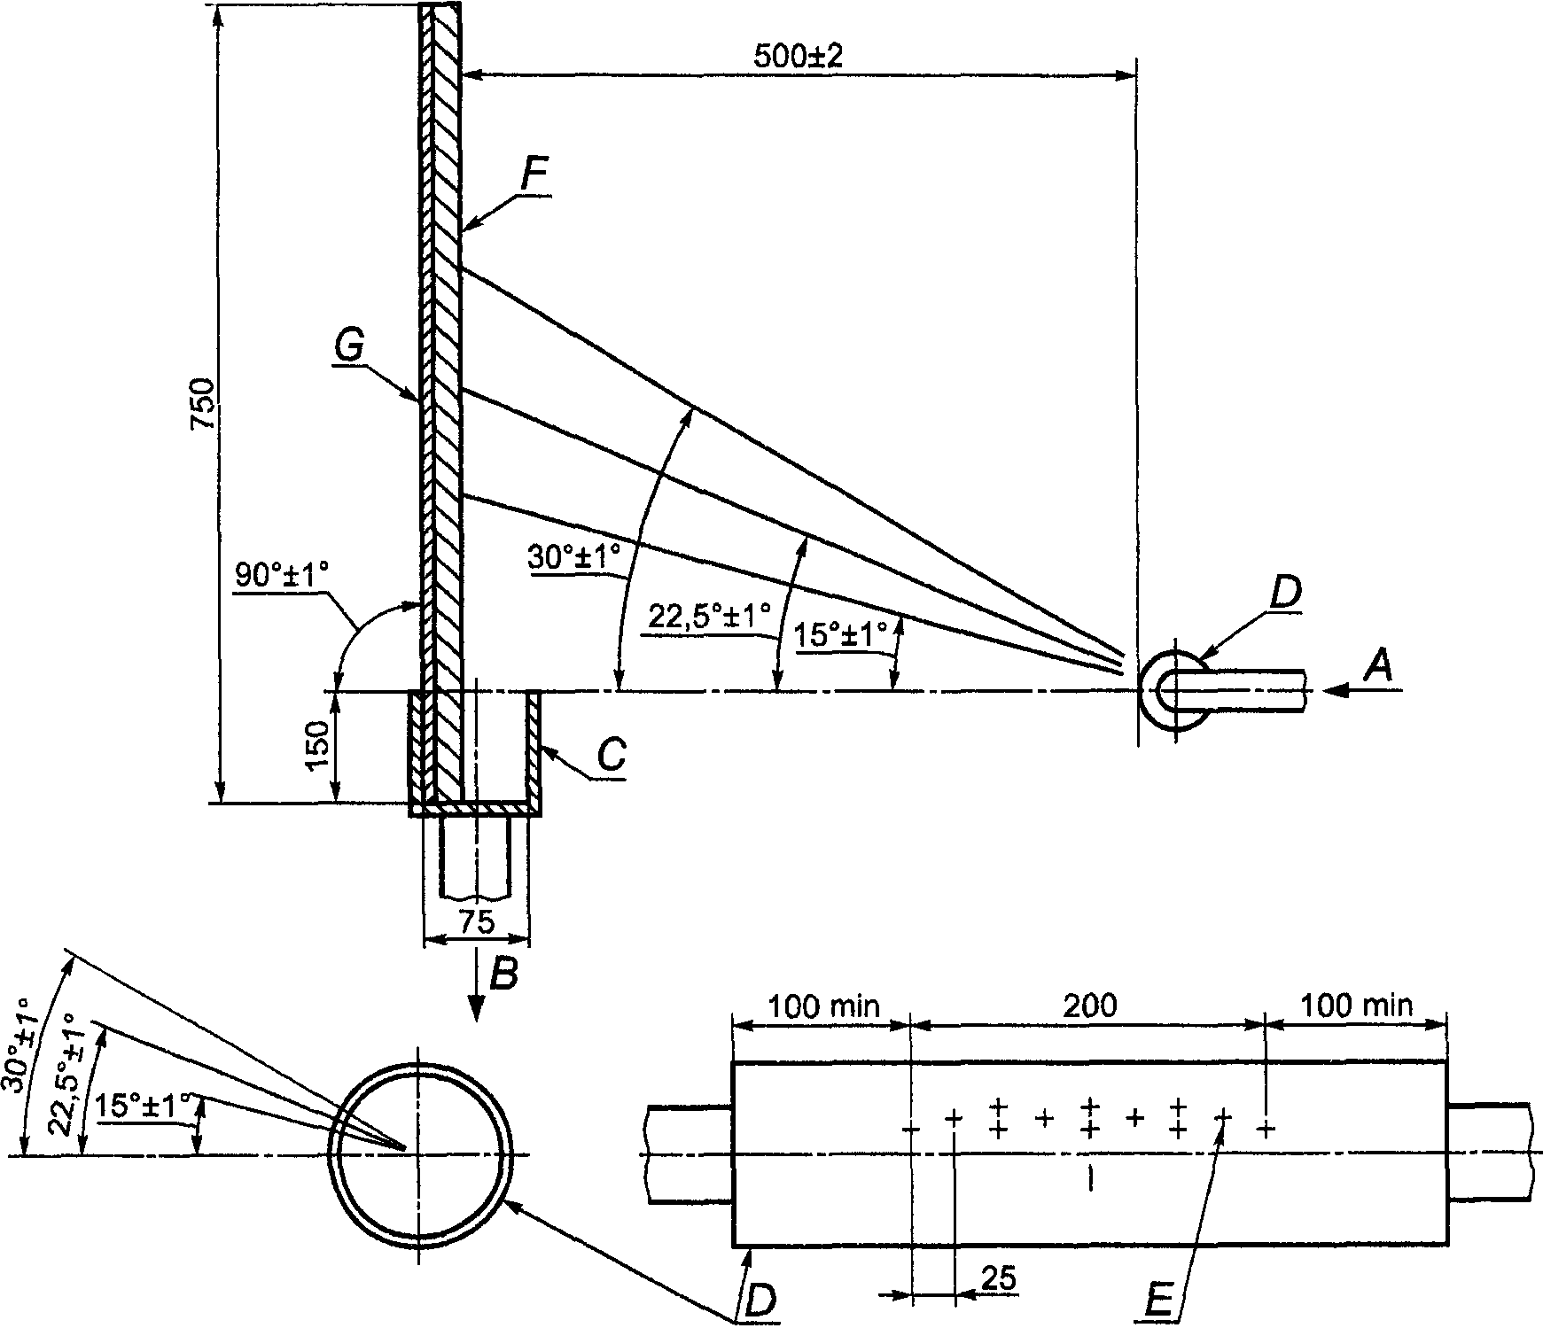

A - подача воды от насоса; B - слив; C - коллектор для воды
с внутренними размерами: длина мм, ширина мм;
D - труба из нержавеющей стали наружным диаметром 54 мм и
толщиной стенки (1,2 +/- 0,12) мм, шероховатость внутренней
и наружной поверхностей трубы от Ra 0,4 до Ra 0,8;
E - двенадцать цилиндрических отверстий диаметром мм,
просверленных радиально без заусенцев и фасок;
F - образец шириной мм, подлежащий испытанию;
G - жесткая пластина

Рисунок 6. Схема установки для испытания
энергопоглощающего устройства

5.1.3. Условия проведения испытаний
5.1.3.1. Метеорологические условия:
- испытания проводят в безветренную погоду;
- атмосферное давление и влажность воздуха не регламентируются;
- температура окружающей среды (21 +/- 3) °C.
5.1.3.2. Для испытаний должны быть представлены: образец энергопоглощающего устройства шириной мм и высотой 750 мм; его техническое описание; чертежи, обеспечивающие возможность идентификации энергопоглощающего устройства.
5.1.4. Порядок проведения испытаний
5.1.4.1. Образец энергопоглощающего устройства закрепляют на раме испытательной установки и устанавливают вертикально. При этом образец располагают в пределах коллектора для воды таким образом, чтобы исключить отклонение струй воды как до, так и после контакта с ним.
5.1.4.2. На объект испытаний направляют не менее 90 дм³ воды.
5.1.4.3. После окончания стекания воды в коллектор для воды измеряют объем воды, прошедший через распылитель и собранный в коллектор для воды.
5.1.4.4. Испытание повторяют пять раз.
5.1.5. Обработка и анализ результатов испытаний
5.1.5.1. Для каждого испытания вычисляют отношение между количеством собранной и распыленной воды в процентах.
5.1.5.2. Вычисляют среднее значение отношений по результатам пяти испытаний в процентах.
5.1.5.3. Если наибольшее и наименьшее значения содержания задержанной воды в процентах, полученные в серии из пяти испытаний, отличаются от среднего значения более чем на 5%, испытание считают недействительным и проводят новую серию испытаний.
Если при повторном испытании наибольшее и наименьшее значения содержания задержанной воды в процентах отличаются от среднего значения более чем на 5% и/или среднее значение не удовлетворяет требованиям 4.1.9, то энергопоглощающее устройство считают не соответствующим требованиям настоящего стандарта.
5.1.5.4. В тех случаях, когда вертикальное положение энергопоглощающего устройства влияет на полученные результаты, испытания повторяют для положений устройства, дающих наибольшее или наименьшее значение содержания собранной воды в процентах. При этом должны быть соблюдены требования 4.1.9 и 5.1.5.3.
5.2. Метод испытаний устройства типа сепаратор "воздух - вода"
5.2.1. Цель испытаний - количественное определение способности устройства типа сепаратор "воздух - вода" удерживать направленную на него воду при испытаниях на специальной установке. При этом воспроизводят условия в отношении объема и скорости воды, выбрасываемой протектором шины в направлении устройства типа сепаратор "воздух - вода", установленного на ТС.
5.2.2. Испытательное оборудование
Схема испытаний приведена на рисунке 7.

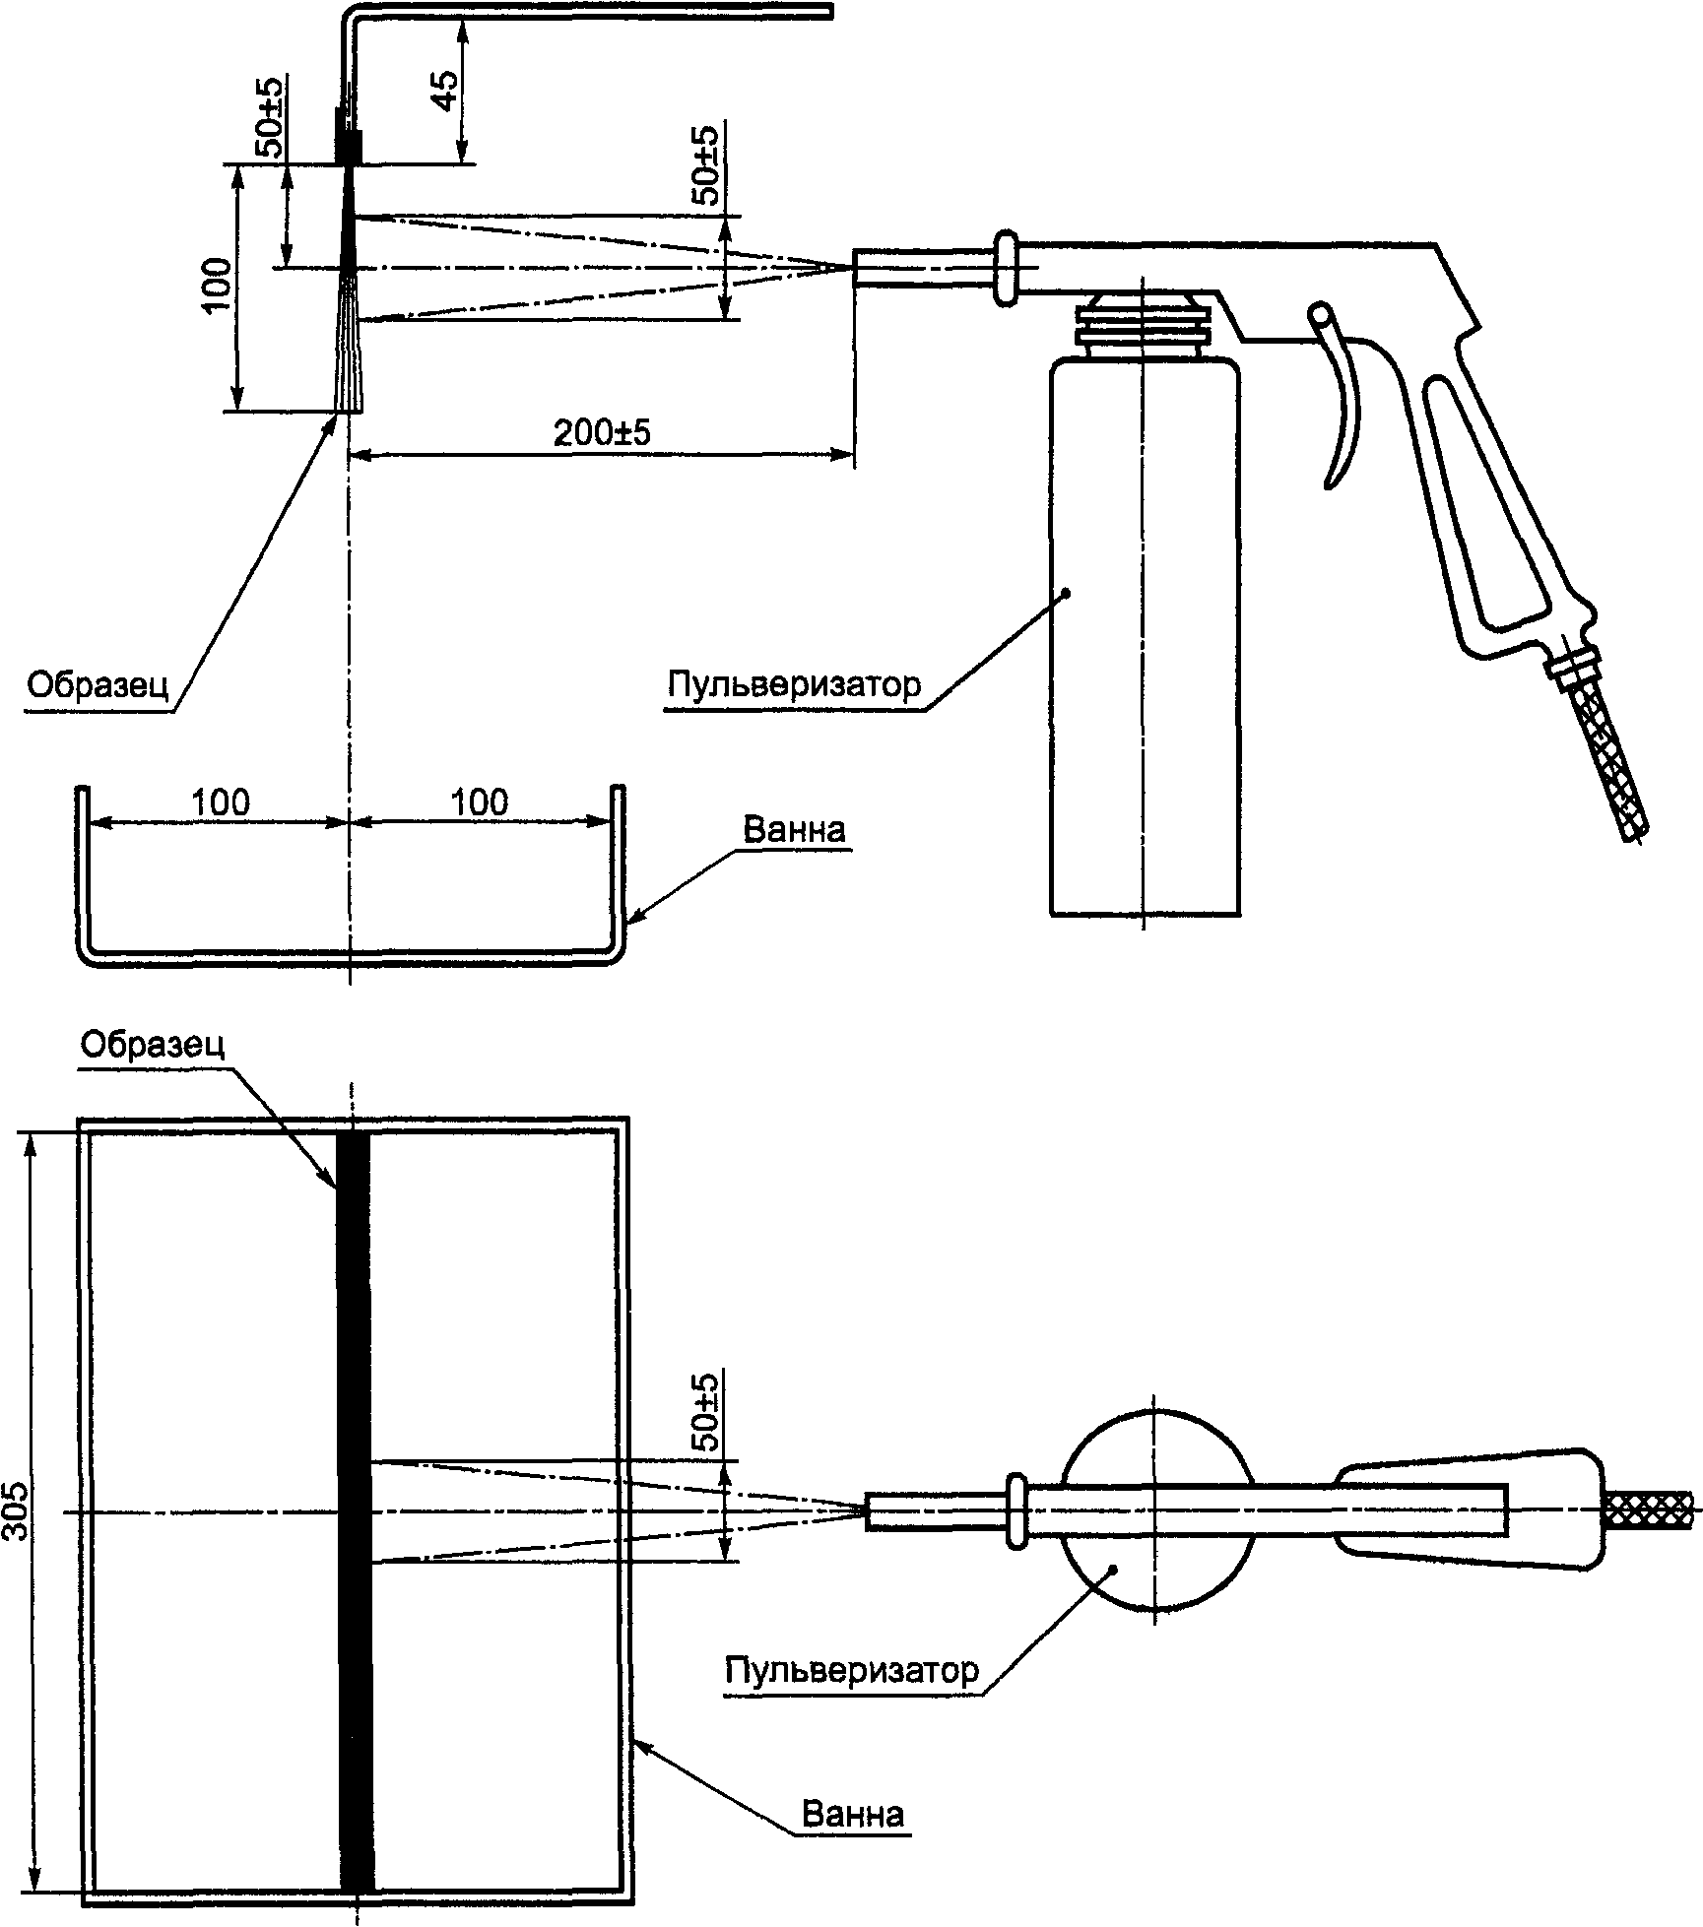

Рисунок 7. Схема установки для испытания
сепаратора "воздух - вода"

Пульверизатор установки должен соответствовать следующим требованиям:
подводимое давление - МПа;
расход воды - 1 дм³ за с;
диаметр сопла - 5 мм;
пятно распыления - диаметр 50 мм при расстоянии до объекта испытаний 200 мм.
5.2.3. Условия проведения испытаний
5.2.3.1. Метеорологические условия:
- испытания проводят в безветренную погоду;
- атмосферное давление и влажность воздуха не регламентируются;
- температура окружающей среды (21 +/- 3) °C.
5.2.3.2. Для испытаний должны быть представлены: образец устройства типа сепаратор "воздух - вода" шириной 100 мм и длиной 305 мм; техническое описание устройства для снижения разбрызгивания; чертежи, обеспечивающие возможность идентификации устройства типа сепаратор "воздух - вода".
5.2.4. Порядок проведения испытаний
5.2.4.1. Закрепляют образец на испытательной установке вертикально. Образец устройства типа сепаратор "воздух - вода" располагают в пределах коллектора для воды. Наличие зазоров в месте крепления образца не допускается.
5.2.4.2. В резервуар пульверизатора заливают 1 дм³ воды.
5.2.4.3. На объект испытаний направляют струю из пульверизатора и отмечают время истечения всей жидкости.
5.2.4.4. Дают воде стечь с объекта испытаний в течение 60 с.
5.2.4.5. Измеряют объем воды, собранный в коллектор для воды.
5.2.4.6. Испытание повторяют пять раз. Перед каждым испытанием резервуар пульверизатора и ванна должны быть сухими.
5.2.5. Обработка и анализ результатов испытаний
5.2.5.1. Для каждого испытания вычисляют отношение между количеством собранной и рассеянной воды в процентах.
5.2.5.2. Вычисляют среднее значение содержания собранной воды по результатам пяти испытаний в процентах.
5.2.5.3. Если наибольшее и наименьшее значения содержания задержанной воды в процентах, полученные в серии из пяти испытаний, отличаются от среднего значения более чем на 5%, то испытание считают недействительным и проводят новую серию испытаний.
Если при повторном испытании наибольшее и наименьшее значения содержания задержанной воды в процентах отличаются от среднего значения более чем на 5% и/или среднее значение не удовлетворяет требованиям 4.1.9, то устройство типа сепаратор "воздух - вода" считают не соответствующим требованиям настоящего стандарта.
5.2.5.4. В тех случаях, когда вертикальное положение устройства типа сепаратор "воздух - вода" влияет на полученные результаты, испытания повторяют для положений устройства типа сепаратор "воздух - вода", дающих наибольшее или наименьшее значение содержания собранной воды в процентах. При этом должны быть соблюдены требования 4.1.9 и 5.2.5.3.
5.3. Определение геометрических параметров элементов системы защиты от разбрызгивания
5.3.1. Цель испытаний - определение соответствия линейных и угловых размеров элементов системы защиты от разбрызгивания значениям, установленным в разделе 4 настоящего стандарта.
5.3.2. Условия проведения испытаний
5.3.2.1. Для испытаний должны быть представлены: объект испытаний - ТС; техническое описание ТС в отношении установленной на нем системы защиты от разбрызгивания.
5.3.2.2. ТС без нагрузки устанавливают на опорной поверхности в положении для прямолинейного движения. Полуприцеп при проведении испытаний должен быть отцеплен. Плоскость его платформы устанавливают в горизонтальное положение.
5.3.2.3. Давление воздуха в шинах должно соответствовать значениям, указанным в руководстве по эксплуатации ТС.
5.3.2.4. Погрешность измерений линейных размеров не должна превышать +/- 1,0 мм, угловых размеров - +/- 1,0°.
5.3.2.5. Средства измерений должны быть исправны и поверены в установленные для них сроки.
5.3.3. Оформление результатов испытаний
Результаты испытаний оформляют протоколом.

